16. XII. 2020
Temat: Święty Franciszek- nietypowy święty swoich czasów. (2 godz.)
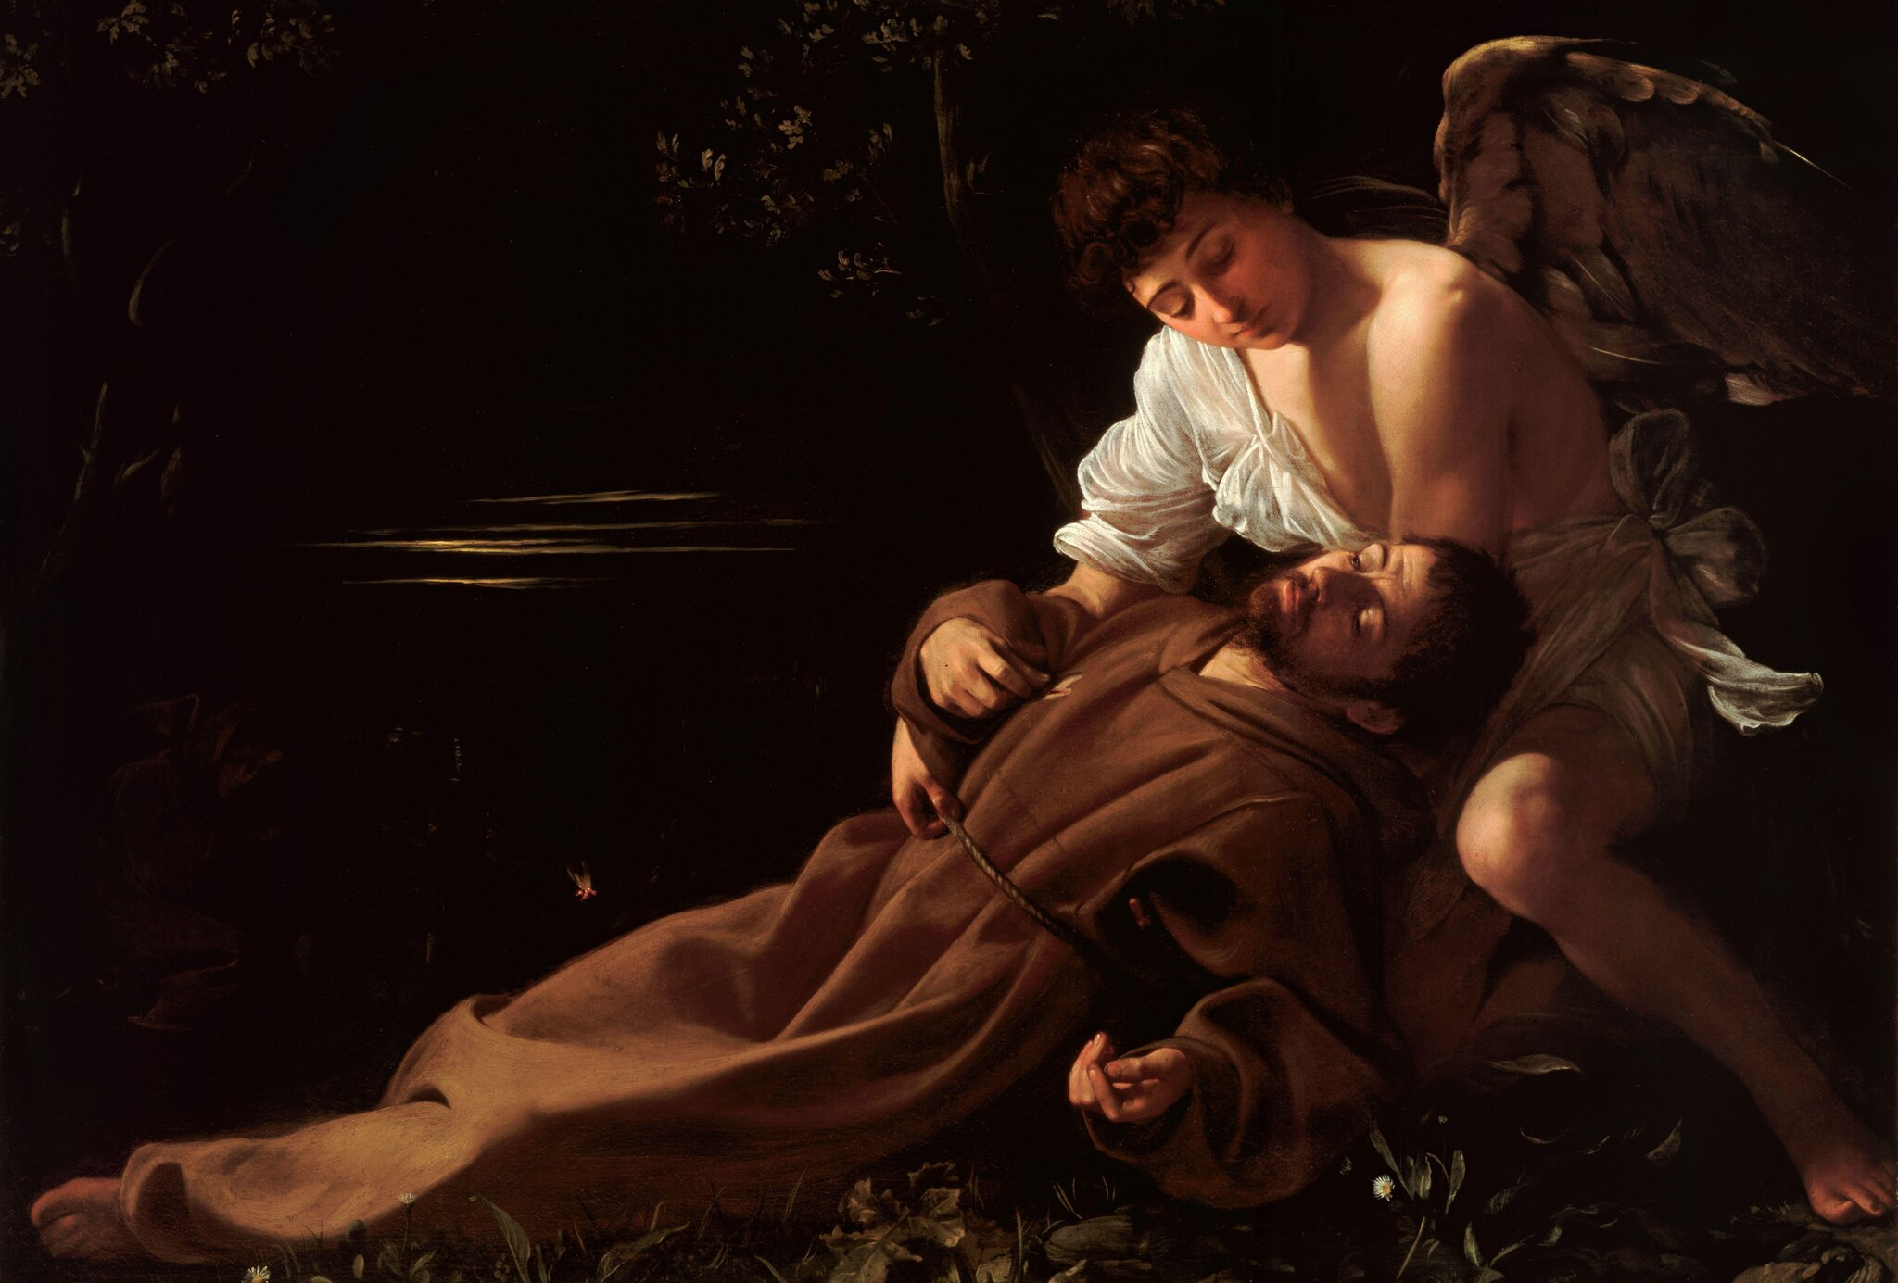
FRANCISZEK to jeden z najbardziej lubianych świętych. Budzi wielką sympatię nie tylko wśród osób deklarujących się jako katolicy.
Wielu cennych informacji o Franciszku z Asyżu dostarczają Kwiatki w. Franciszka. To anonimowy zbiór hagiograficzny zawierający ponad 50 krótkich opowieści o Franciszku i jego towarzyszach (zwłaszcza braciach zakonnych Jałowcu oraz Idzim), a także o przyjaciółce – św. Klarze. Dzieło powstało w XIV wieku. Dołącza się do niego utwór ułożony przez samego Franciszka: Pieśń słoneczną albo pochwałę stworzeń.

Św. Franciszek Pieśń słoneczna albo pochwała stworzeń
Najwyższy, wszechpotężny dobry Panie,
Twoja jest sława, chwała i cześć, i wszelkie błogosławieństwo.
Jedynie Tobie, Najwyższy, przystoją,
A żaden człowiek nie jest godzien nazwać Ciebie.
Pochwalony bądź, Panie, z wszystkimi swymi twory,
Przede wszystkim z szlachetnym bratem naszym, słońcem,
Które dzień stwarza, a Ty świecisz przez nie;
I jest piękne i promienne w wielkim blasku; Twoim, Najwyższy, jest wyobrażeniem.
Pochwalony bądź, Panie, przez brata naszego, księżyc,
i nasze siostry, gwiazdy;
Tyś ukształtował je w niebie jasne i cenne, i piękne.
Pochwalony bądź, Panie, przez brata naszego, wiatr,
I przez powietrze, i czas pochmurny i pogodny, i wszelki, Przez które dajesz tworom swoim utrzymanie.
Pochwalony bądź, Panie, przez siostrę naszą, wodę,
Co pożyteczna jest wielce i pokorna, i cenna, i czysta.
Pochwalony bądź, Panie, przez brata naszego, ogień,
Którym oświecasz noc,
A on jest piękny i radosny, i silny, i mocny.
Pochwalony bądź, Panie, przez siostrę naszą, matkę ziemię,
Która nas żywi i chowa, I rodzi różne owoce z barwnymi kwiaty i zioły.
Pochwalony bądź, Panie, przez tych, co przebaczają
dla miłości Twojej
I znoszą słabość i utrapienie.
Błogosławieni, którzy wytrwają w pokoju,
Gdyż przez Ciebie, Najwyższy, będą uwieńczeni.
Pochwalony bądź, Panie, przez siostrę naszą, śmierć cielesną,
Której żaden człowiek żywy ujść nie może;
Biada tym, co konają w grzechach śmiertelnych;
Błogosławieni, którzy znajdą się w Twej najświętszej woli;
Bowiem śmierć wtóra zła im nie uczyni.
Chwalcie i błogosławcie Pana, i czyńcie Mu dzięki,
I służcie Mu z wielką pokorą.
Polecenia do tekstu
1.Przedstaw obraz Boga, jaki dostrzegasz w Pieśni słonecznej.
2.Scharakteryzuj postać mówiącą Pieśni słonecznej. Jakie są jej relacje z Bogiem i otaczającym ją światem?
3.Wyjaśnij, dlaczego Franciszek nazywa śmierć „siostrą”. O jakich cechach Franciszka to świadczy?
Postawę życiowa prezentowaną przez św. Franciszka nazywa się franciszkanizmem
Poglądy i postać św, Franciszka ukazuje utwór „Kwiatki św. Franciszka”. Wyjaśnienie tytułu i informacje o utworze znajdziecie w podręczniku na s. 238. Na następnej stronie znajduje się opowieść o cudzie Franciszka dotyczącym nawrócenia wilka z Gubbio.
Rozdział 21
Zwróćcie uwagę na poniższe fragmenty legendy.
[…]
Kiedy św. Franciszek bawił w mieście Gubbio, zjawił się w okolicy ogromny wilk, straszny i dziki, który pożerał nie tylko zwierzęta, lecz i ludzi, tak że wszyscy mieszkańcy w wielkim żyli strachu […]
Przeto św. Franciszek, litując się ludziom tego miasta, postanowił wyjść do wilka, acz mieszkańcy zgoła nie doradzali mu tego. I uczyniwszy znak krzyża świętego, wyszedł za miasto z towarzyszami swymi, pokładając ufność całą w Bogu.
Kiedy inni wahali się iść dalej, ruszył św. Franciszek w drogę ku miejscu, gdzie wilk miał leże.
[…]
Św. Franciszek, zbliżając się doń, uczynił znak krzyża świętego i przywołał go ku sobie, i rzekł: „Pójdź tu bracie wilku. Rozkazuję ci w imię Chrystusa nie czynić nic złego ni mnie, ni nikomu”. I dziw! Ledwo św. Franciszek uczynił znak krzyża, straszliwy wilk zamknął paszczę i stanął.
A kiedy św. Franciszek wydał rozkaz, podszedł łagodnie jak baranek i położył sie u stóp św. Franciszka. Wówczas św. Franciszek rzekł: „Bracie wilku, wyrządzasz wiele szkód w tej okolicy i popełniłeś moc złego, niszcząc i zabijając wiele stworzeń bez pozwolenia Boga. A zabijałeś i pożerałeś nie tylko zwierzęta, lecz śmiałeś zabijać i ludzi, stworzonych na podobieństwo Boskie. Przeto zasłużyłeś na stryczek, jako złodziej i zbójca najgorszy, i lud cały krzyczy i szemrze przeciw tobie, i cała okolica jest tobie wroga. Lecz zawrę, bracie wilku, pokój między tobą a nimi, byś ich nie krzywdził więcej, a oni przebaczą ci wszelką urazę dawną i ani ludzie, ni psy nie będą cię już prześladować”.
Po tych słowach okazywał wilk ruchami ciała, ogona i oczu, że zgadza się na to, co mu rzekł św. Franciszek, i że będzie tego przestrzegał. […]
Żył potem wilk wspomniany dwa lata w Gubbio; chadzał poufale po domach od drzwi do drzwi, nie czyniąc zła nikomu i nie doznając go od nikogo. A ludzie żywili go uprzejmie. Kiedy tak chadzał po okolicy i po domach, nigdy pies żaden za nim nie szczeknął.
Ćwiczenie 1.
Podaj przykłady znanych ci dzieł literackich, w których bohaterem jest wilk. Czy wśród podanych przez ciebie przykładów znalazły się takie, w których wilk jest postacią złą? A może jest pozytywnym bohaterem?
- Których przykładów jest więcej? Wyjaśnij, z czego to wynika.
Ćwiczenie 2.
Wskaż przyczyny, dla których św. Franciszek nie bał się wilka.
Ćwiczenie 3.
Wskaż przyczyny, dla których wilk posłuchał św. Fran
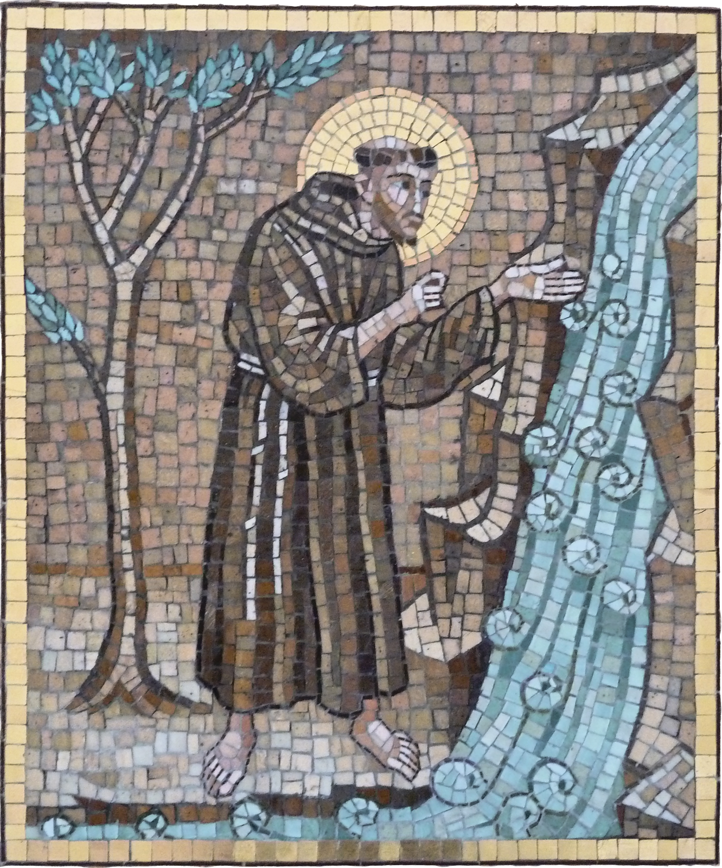
Mozaika stanowi ilustrację wersów Pieśni słonecznej.
Święty Franciszek przemawiający do wody, licencja: CC BY 2.0

Zadanie na ocenę.

Zaproponuj mapę skojarzeń do hasła święty Franciszek

